Исследование процесса растормаживания автомобиля с целью разработки метода углубленного диагностирования тормозной системы

В.И. Васильев, В.Е.Овсянников, Е.А. Войтеховская
Курганский государственный университет
Аннотация: В статье изложены результаты анализа процесса растормаживания автомобиля. Исследованы зависимости интегрального показателя растормаживания от конструктивных параметров тормозной системы. Выработан подход к разработке метода углубленной диагностики тормозной системы.
Ключевые слова: диагностирование, автомобиль, показатель, торможение.

Каждые сутки на улицах городов и дорогах нашей страны совершается более 560 дорожно-транспортных происшествий (ДТП), в которых погибают 73 человека в среднем и получают травмы различной тяжести около 700 человек. Только за последние пять лет произошло более 1 млн ДТП. В них погибли 135 тыс. и получили ранения 1 252 тыс. человек [1,2]. Ситуация обостряется тем, что особенностью структуры автопарка Российской Федерации в настоящее время является большой удельный вес транспортных средств, не отвечающих в полном объеме международным требованиям по техническому уровню и безопасности конструкции. Кроме того, транспортные средства имеют длительные сроки эксплуатации, в том числе за пределами установленного ресурса, и низкую техническую надежность. При этом более половины автобусов, легковых и грузовых автомобилей находятся в эксплуатации более 15 лет, но их техническое состояние не соответствует нормативным требованиям.
Негативное влияние на уровень технического состояния автомобильного парка страны оказывает практически полное отсутствие в эксплуатации методов и средств углубленного диагностирования тормозных систем (в частности, элементов тормозного механизма и тормозного крана). Существующие стенды диагностирования тормозных качеств ориентированы в основном только на проверку тормозной эффективности автомобиля в целом. При этом тормозная система проверяется на режимах экстренного торможения. При проверке используются только параметры, характеризующие тормоза на этапах затормаживания и установившегося торможения. Этап растормаживания тормозных механизмов не подвергается объективной инструментальной оценке.
В этих условиях особое значение приобретает разработка новых методов и средств углубленного диагностирования тормозной системы с использованием параметров, характеризующих ее работу на этапе растормаживания.
В качестве метода исследования было использовано имитационное моделирование с использованием системы функциональных уравнений. Составление функциональных уравнений основано на рациональном представлении тормозной системы в виде динамических подсистем, функционально связанных между собой. Каждая подсистема описывается соответствующими дифференциальными или алгебраическими уравнениями, связывающими выходные, входные параметры подсистемы и отражающими основные процессы, происходящие в подсистеме. Методики и зависимости, определенные ранее в [3-11], позволяют выявить и исследовать основные факторы, влияющие на работоспособность и качество функционирования тормозного привода и основных его агрегатов. При моделировании приняты следующие основные допущения: торможение и растормаживание автомобиля ЗИЛ 4314 проводится в процессе диагностирования на силовом роликовом стенде; тормозную педаль приводит в движение автоматическое устройство [7], обеспечивающее идентичность и стабильность торможения и растормаживания; в ресиверы автомобиля подается воздух под давлением 0,4МПа, обеспечивающим торможение без блокировки; режим торможения экстренный; влияние зон нечувствительности тормозного крана не учитывается.
При определении параметров растормаживания с практической точки зрения нас интересует только та часть процесса, которая протекает до момента, когда тормозные накладки отойдут от тормозного барабана. Следовательно, если не учитывать разницу значений силы на штоке тормозной камеры для одних и тех же перемещений при торможении и растормаживании, которая характеризует гистерезис из-за сил трения в разжимном устройстве, можно считать за конец растормаживания момент достижения в тормозной камере величины давления Р₂.
При этом давление Р₂ определяется по формуле:
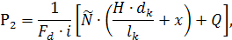
где d_{k} - диаметр разжимного кулака;
1_{к} - длина рычага разжимного кулака;
F_{d} - площадь диафрагмы, определяемая эксплуатационной регулировкой хода штока тормозной камеры Н;
N- жесткость стяжных пружин тормозных колодок.
Реальный процесс истечения воздуха из тормозной камеры протекает последовательно в подкритическом и надкритическом режимах. Однако в [4] предложены формулы для описания процесса, позволяющие использовать их независимо от режима истечения:
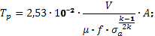
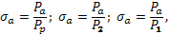
где Т_{р} - время растормаживания, т.е. время от начала движения тормозной педали в обратном направлении до достижения давления Р₂;
µ - коэффициент расхода клапана тормозного крана;
f - площадь проходного сечения выпускного клапана тормозного крана, зависящая от регулировки его хода;
Р_{а} - атмосферное давление;
Р₁ - давление в момент начала движения диафрагмы тормозной камеры на этапе затормаживания.
Значения функций определяются по зависимостям, приведенным в [4].
Результаты моделирования процесса изменения тормозной силы при растормаживании позволили установить факт, что площадь S, заключенная под реализацией тормозной силы Р_{т}, зависит в основном от регулировки хода выпускного клапана тормозного крана h и в гораздо меньшей степени от регулировки хода штока тормозной камеры (см. рис. 1).
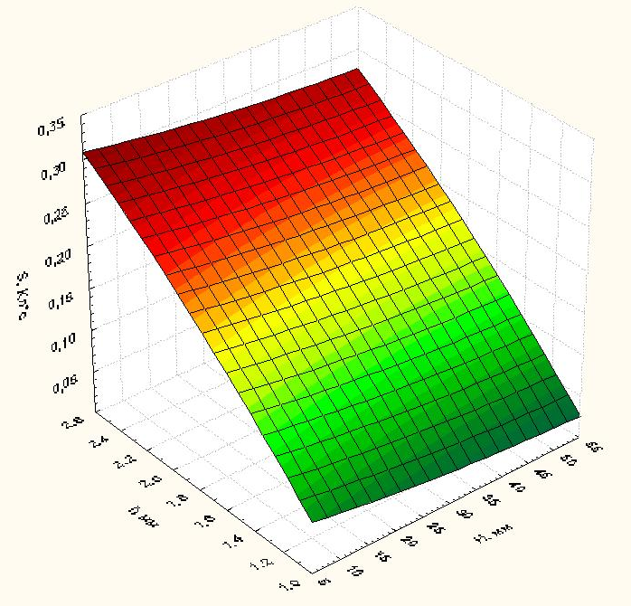
Рис.1. Зависимость интегрального показателя растормаживания S от хода штока тормозной камеры Н и хода клапанов тормозного крана h
При этом данная зависимость описывается следующим образом:
S = - 0,1423-0,0013 H+0,2296 h+8,9286E-6 H² + 4,4643E-5-Hh-0,0208-h².
Сказанное выше дает основание применять данный показатель в качестве интегрального показателя растормаживания S:
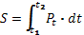
Моделирование также показало, что с увеличением хода штока тормозной камеры резко снижается интенсивность растормаживания. Данный факт выражается в уменьшении скорости растормаживания (максимальной скорости уменьшения тормозной силы на колесе V_{pmax} на этапе растормаживания). Уменьшение хода клапанов тормозного крана оказывает аналогичное действие.
Зависимость, описывающая данный эффект, имеет следующий вид:
V_{p max} = -5,2169-0,0276·H+8,593·h+0,0001·Н²-0,01·H·h- 1,7163-h².
Графическая интерпретация данной зависимости представлена на рис. 2.
Расчетная зависимость времени растормаживания Т_{р} представлена формулой:
Т_{р} = 2,2155+0,0101 · Н-1,9713 ·h-3,75E-5·H²-0,0022·H·h+0,4603·h².
Графическая интерпретация этой зависимости показана на рис.3. С увеличением хода штока время растормаживания растет. Довольно значительно увеличивается оно и при уменьшении хода клапанов тормозного крана.
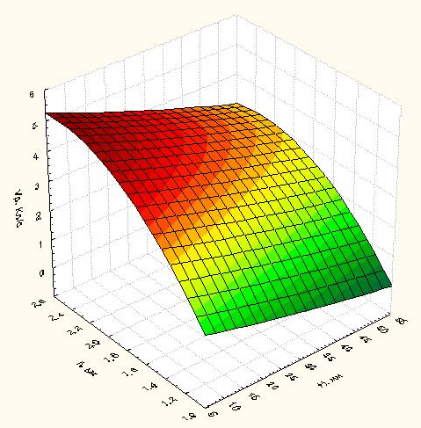
Рис.2. Зависимость максимальной скорости растормаживания от хода штока тормозной камеры Н и хода клапанов тормозного крана h
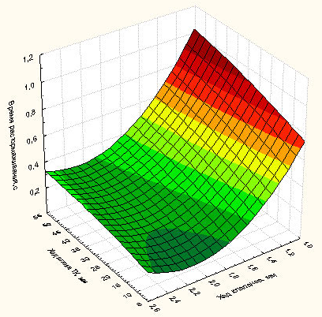
Рис.3. Зависимость времени растормаживания от хода штока тормозной камеры Н и хода клапанов тормозного крана h
Результаты проведенного исследования позволяют сделать заключение о достаточной чувствительности исследуемых параметров процесса растормаживания к величине параметров, определяющих техническое состояние тормозного механизма и тормозного крана. Тем не менее, наиболее целесообразно с точки зрения разработки метода диагностирования тормозного крана использовать в качестве диагностического параметра интегральный параметр растормаживания ввиду его практической нечувствительности к ходу штока тормозной камеры и большой чувствительности к изменению хода клапанов тормозного крана. При этом зависимость величины интегрального показателя растормаживания от величины хода клапанов тормозного крана практически линейна, что очень удобно при аппаратурной реализации метода диагностирования.
Литература
1.Кочерыга В.Г., Зырянов В.В., Хачатурян А.В. Планирование и организация грузовых автомобильных перевозок на улично-дорожной сети мегаполисов // «Инженерный вестник Дона», 2012, №2 URL: www.ivdon.ru/magazine/archive/n2y2012/869
2.Рыжкина Е.С., Пирожков Р.В. Анализ причин дорожно-транспортных происшествий с участием молодых водителей // «Инженерный вестник Дона», 2012, №4 URL: www.ivdon.ru/magazine/archive/n4p1y2012/1208
3.Вишняков, Н.Н. Исследование и расчет современных пневматических тормозных приводов автомобилей: учебное пособие. М.: МАДИ, 1979. 67 с.
4.Герц, Е.В. Расчет пневмоприводов: Справочное пособие. М.: Машиностроение, 1975. 272 с.
5.Васильев, В.И. Разработка метода автоматизированного диагностирования тормозной системы автомобиля с целью повышения эффективности управления ее техническим состоянием: дис. ...канд. техн. наук. М.: 1981. 190 с.
6.Метлюк, Н.Ф. Динамика пневматических и гидравлических приводов автомобилей. М.: Машиностроение, 1980. 231 с.
7.Осипов, Г.В. Метод определения износа тормозных накладок автомобиля КамАЗ. Совершенствование эксплуатации и обслуживания автомобилей: сб. науч. тр. Курган: КГУ, 1996 С. 25-27.
8.Федотов, А. И. Диагностика пневматического тормозного привода автомобилей на основе компьютерных технологий: автореф. дис. ... д-ра техн. наук. Новосибирск, 1999. 47с.
9.Васильев, В. И. Обеспечение безопасности автотранспортных средств на режимах торможения при попутном следовании: монография. Курган: КГУ, 2006. 220 с.
10. Bayly M., 2006, Intelligent Transport system and Motorcycle safetytext. Monash University Accident Research Center Report Documentation Page. July, 260:78
11.Giri, N.K., 2001. Automobile Mechanics Text. 7thed Delhi, Khanna Publishers, pp: 728.

References
1.Kocheryga V.G., Zyryanov V.V., Khachaturyan A.V. Inženernyj vestnik Dona (Rus), 2012, №2 URL: www.ivdon.ru/magazine/archive/n2y2012/869
2.Ryzhkina E.S., Pirozhkov R.V. Inženernyj vestnik Dona (Rus), 2012, №4 URL: www.ivdon.ru/magazine/archive/n4p1y2012/1208
3.Vishnyakov, N.N. Issledovanie i raschet sovremennykh pnevmaticheskikh tormoznykh privodov avtomobiley: uchebnoe posobie[Research and calculation of modern pneumatic brake drives of cars: manual]. M.: MADI, 1979. 67 р.
4.Gerts, E.V. Raschet pnevmoprivodov: Spravochnoe posobie[Calculation of pneumatic actuators: Handbook]. M.: Mashinostroenie, 1975. 272 р.
5.Vasil'ev, V.I. Razrabotka metoda avtomatizirovannogo diagnostirovaniya tormoznoy sistemy avtomobilya s tsel'yu povysheniya effektivnosti upravleniya ee tekhnicheskim sostoyaniem[Development of a method of the automated diagnosing of brake system of the car for the purpose of increase of management efficiency by its technical condition]: dis. ...kand. tekhn. nauk. M.: 1981. 190 р.
6.Metlyuk, N.F. Dinamika pnevmaticheskikh i gidravlicheskikh privodov avtomobiley [Dynamics of pneumatic and hydraulic drives of cars]. M.: Mashinostroenie, 1980. 231 р.
7.Osipov, G.V. Metod opredeleniya iznosa tormoznykh nakladok avtomobilya KamAZ. Sovershenstvovanie ekspluatatsii i obsluzhivaniya avtomobiley[Method of determination of wear of brake overlays of the car KAMAZ. Improvement of an ekspluatation and service of cars]: sb. nauch. tr. Kurgan: KGU, 1996 рр. 25-27.
8.Fedotov, A. I. Diagnostika pnevmaticheskogo tormoznogo privoda avtomobiley na osnove komp'yuternykh tekhnologiy[Diagnostics of the pneumatic brake drive of cars on the basis of computer technologies]: avtoref. dis. ... d-ra tekhn. nauk. Novosibirsk, 1999. 47р.
9.Vasil'ev, V. I. Obespechenie bezopasnosti avtotransportnykh sredstv na rezhimakh tormozheniya pri poputnom sledovanii: monografiya[Safety of vehicles on braking modes at passing following: monography]. Kurgan: KGU, 2006. 220 р.
10. Bayly M., 2006, Intelligent Transport system and Motorcycle safetytext. Monash University Accident Research Center Report Documentation Page. July, 260:78
11.Giri, N.K., 2001. Automobile Mechanics Text. 7thed Delhi, Khanna Publishers, pp: 728.

